Här kommer ett dokument med snabba och korta svar på vanliga energi-påståenden om MP

Ni har lagt ner kärnkraftsreaktorer och därmed skapat en energikris

Det stämmer att MP drivit en politik som gjort gamla reaktorer olönsamma. Det har däremot inte skett via att vi politiskt tvingat kärnkraftsbolagen att lägga ner dem. Istället har det skett tack vare framförallt två åtgärder:
- Vi har ställt fullt berättigade säkerhetskrav efter olyckan i Fukushima, främst kravet om att reaktorerna ska ha oberoende härdkylning. Dessa investeringar tyckte bolagen inte var lönsamma att genomföra för vissa av reaktorerna.
- Vi har sett till att det förnybara byggts ut, vilket lett till att kärnkraftverken haft svårare att konkurrera.
Detta har inte skapat en elkris, tvärtom har Sverige ett av världens mest stabila elsystem.

Er politik har lett till elbrist i Sverige

Sverige har inte elbrist. Tack vare MP har Sverige byggt upp ett större och större elöverskott de senaste 10 åren. Dessförinnan hade Sverige brist på el ungefär vartannat år. Statistiken är väldigt tydlig, se nedan bild.

Däremot har vi en relativ elbrist i södra Sverige, vilket delvis beror på nedlagd gammal kärnkraft. Utmaningen för södra Sverige ligger i att vi behöver bygga ut elledningarna så att elen från norra Sverige enklare kan transporteras söderut samt att vi måste komma igång med att bygga havsbaserad vindkraft längs kusten.
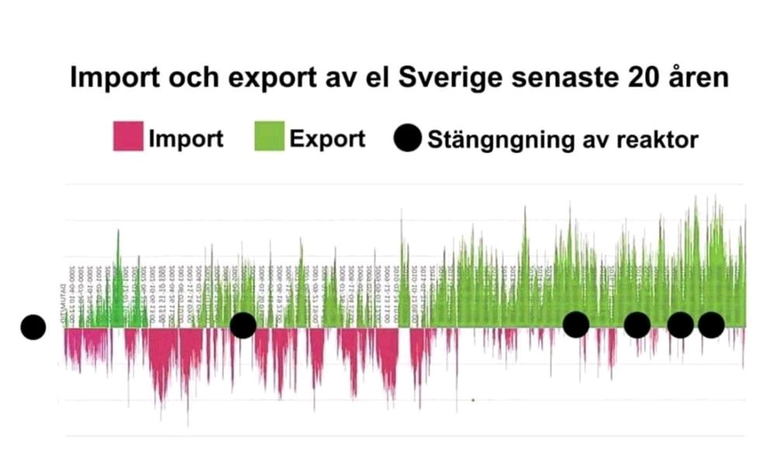

Vad ska ni göra när vinden inte blåser och solen inte skiner?

Flera saker. Först och främst är det viktigt att vi börjar bygga havsbaserad vindkraft för där blåser det mer och jämnare än på land. Men utöver det krävs åtgärder inom flera områden:
- Vi behöver stimulera en mer flexibel elmarknad där vi genom smart teknik kan anpassa vårt elbehov. Det kan t ex innebära att elbilsladdningen sker på natten istället för på dan eller att man kopplar ihop villakvarter och styr värmepumparna på aggregerad nivå.
- Som en del i att marknaden ska bli mer flexibel behöver vi satsa stort på lagring av energi. Här finns det flera tekniker. Vi kan lagra elen i vätgas så kan industrin använda den när elpriset är högt. Vi kan installera fler batterier både i elnätet och i hushållen så att vi kan klara att reglera marknaden på dygnsbasis. Vi kan satsa på pumpkraft så att vi producerar el när den behövs som mest och vi kan lagra elen i saltlager.
- genom ökade investeringar i elnätet kan vi se till att överföra elen mellan långa sträckor. Ofta blåser det alltid någonstans i norra Europa och ju mer sammanlänkade vi blir desto mer effektivt kan man ta vara på vindens resurser.

Er politik har lett till högre elpriser

Detta påstående stämmer inte. MP:s politik har lett till att Sverige har betydligt mer el nu än för tio år sedan, vilket pressat priserna nedåt. Det som hänt det senaste året är att Putin påbörjat sin aggression och som en del i detta har han använt gasen som utpressningsmedel. Genom att minska gasleveranserna har Putin gjort att de länder inom EU som är kraftigt gasberoende fått kraftigt ökade energipriser. När priserna stiger på kontinenten smittar de av sig till Sverige. Svenska kraftproducenter kan få mer betalt för sin el nere på kontinenten, vilket gör att priserna stiger även här. Eftersom södra Sverige ligger närmast kontinenten är det också där som priserna ökat mest. Lösningen är ökad energieffektivisering, mer elkablar från norra till södra Sverige och mer havsbaserad vindkraft i södra Sverige.

Nedlagd kärnkraft i södra Sverige har lett till högre elpriser

På marginalen har nedlagd kärnkraft i södra Sverige ökat elpriserna. Men reaktorerna var gamla och saknade de säkerhetsanordningar som Sverige ställer krav på. MP skulle aldrig acceptera att vi driver farliga kraftverk vidare bara för att på marginalen minska elpriserna.

Det är också så att nästan hela prisuppgången beror på något helt annat - Putins maktpolitik. (se frågan ovan)

Vattenfall vill bygga ny kärnkraft - vad säger ni om det?

Vattenfall har inlett en förundersökning om möjligheten att bygga två små kärnkraftverk i Ringhals. Det står dem förstås helt fritt att utreda detta. Detta är en väldigt liten del av Vattenfalls framtidssatsningar, deras huvudsakliga inriktning är mer vindkraft.

MP:s inställning är att det går snabbare och det är billigare att istället bygga ut vindkraften. 90 procent av all ny el i världen kommer från förnybara källor. Det är inom detta segment som teknikutvecklingen går snabbt och priserna pressas och det är därför dumt att inte hänga på den trenden.

Sverige kommer bli en stålskog med er politik

Nej, det kommer Sverige inte bli. Tyskland har mångdubbelt fler vindkraftverk per kvadratkilometer. Dessutom är det så att teknikutvecklingen snabbt går framåt. Det innebär att vi får ut mer energi med färre vindkraftverk. När gamla byts ut kan man mångdubbla effekten men ändå bygga färre verk. Det innebär att vi inom en relativt snar framtid kommer att ha peakat i antal verk, trots att elproduktionen kommer fortsätta gå upp. Här är en bild som visar hur utvecklingen kommer se ut:

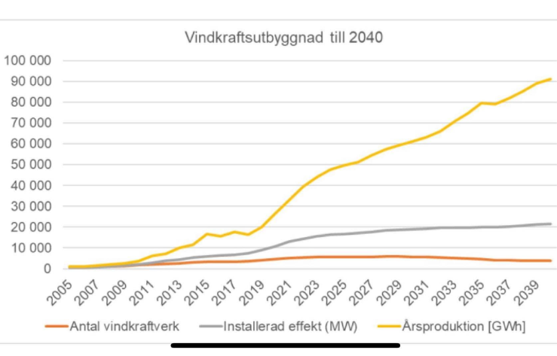

MP:s politik innebär att man kör över lokalsamhällen för att bygga ut vinden

Nej, tvärt om. MP var det första partiet att gå ut att kräva lokal ersättning för utbyggnaden. Vi har länge drivit en politik där pengar ska gå tillbaka till kommunerna. Vi har på senare tid även tagit fram ny politik som innebär att vi också ska stötta närboende. Här är MP:s alla krav för att göra utbyggnaden socialt hållbar:

- Inför en lokal elbonus för förnyelsebar elproduktion. Miljöpartiet föreslår en statligt finansierad kompensation till Sveriges kommuner för förnyelsebar elproduktion. Detta tjänar två syften. Dels att skapa ett tydligt ekonomiskt incitament för kommunerna att säga ja till vindkraft på fler platser än i dag. Men också att flytta över resurser från staten till kommunerna, som sedan många år haft det tufft ekonomiskt. Vi föreslår en utdelning på 10 miljoner kronor per år för varje befintlig terawattimme förnyelsebar el, och 30 miljoner kronor per år under tio års tid för varje ny tWh förnyelsebar el.
- Alla närliggande markägare ska ha rätt till ersättning. I dag fungerar det så att när nya vindparker ska byggas så har enbart den markägare där vindkraftverket ställs rätten att förhandla fram ett arrendeavtal. Det innebär att markägare i närheten inte får ut något av etableringen. Miljöpartiet föreslår att alla markägare inom en viss radie från kraftverken ska ha rätt att delta i förhandlingen om ersättning vid etableringen. Om en överenskommelse inte kan nås ska det finnas en fastlagd modell för hur närboende och markägare ska ersättas. I denna modell ska hänsyn tas till påverkansfaktorer såsom ljud och ljus.
- Utred möjligheterna till stärkt rätt till rättshjälp för mindre markägare och enskilda villaägare i närheten av etableringen. Dessa upplever ofta en osäkerhet i processerna vid en nyexploatering. Därför är det rimligt att utreda hur rätten till rättshjälp/ekonomisk ersättning för processer kan stärkas för den här gruppen.
- Rätt att bli andelsägare för närboende, samt skattereduktion för den del som ägs. Miljöpartiet föreslår att Sverige implementerar den danska modellen för rätt till andelsägande. Alla som bor inom en viss radie ska erbjudas andelar i parken och denna andel ska vara skattereducerad på samma sätt som villaägares solenergiproduktion reduceras. Detta blir en direkt ekonomisk vinning för närboende.
- Uppdra åt Almi invest att underlätta för lån till närboende. Vid en nyetablering ska det vara enkelt att dra nytta av sin rätt till att bli andelsägare. Miljöpartiet vill därför att Almi invest ska ha ett särskilt uppdrag att ge privatpersoner och lokala föreningar möjlighet att ta del av erbjudandet genom att erbjuda lån för detta.
- Medborgardialogen ska utvecklas och kommunerna ska samverka för att säkerställa att rekreations- och naturområden i gränsmarker planeras gemensamt. Samtidigt behöver samebyarnas roll i samrådsprocessen stärkas enligt principen om fritt och informerat förhandssamtycke.

Grön politik har gjort Europa och Sverige mer beroende av rysk energi

Det är precis tvärt om. MP har i 30 år varnat för det ryska energiberoendet och hela tiden strävat efter att minska det. Det har vi gjort genom att driva på för utbyggnaden av förnybart och åtgärder för energieffektivisering. Faktum är att den utbyggnad av vind som MP bl a bidragit till kraftigt minskat Sveriges och andra länders beroende av rysk energi.

Vad gäller den tyska energiomställningen har de gröna i Tyskland bidragit positivt. Det är de gröna som sett till att det förnybara exploderat i Tyskland. Därefter har den konservativa regeringen i Tyskland stängt kärnkraften i en takt som kanske varit lite för snabb. Det är dock inte el-frågan som är det stora problemet för Tyskland utan det är att de använder den ryska gasen till att producera värme och för att elda i industriella processer. För dessa ändamål hjälper inte kärnkraften. De tyska politikernas stora miss har varit att de inte gjort hemläxan för att ställa om värmesystemet och sin tunga industri.

Relevanta bilder:

Vindproduktion (inkl prognos) Sverige:

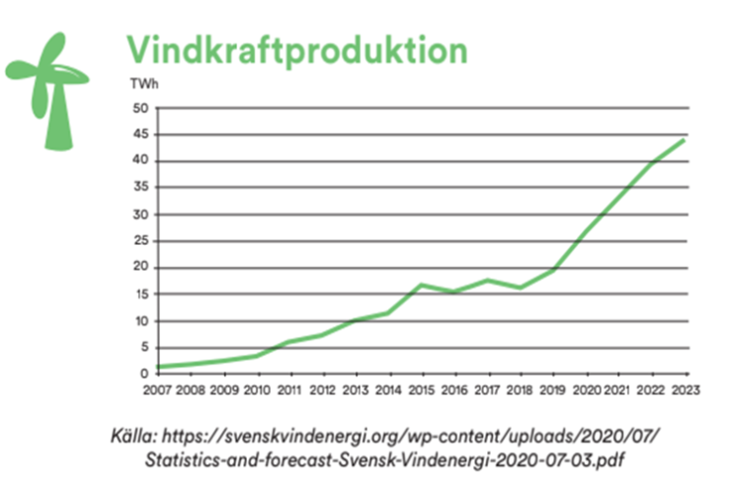

Prisutveckling globalt för olika kraftslag

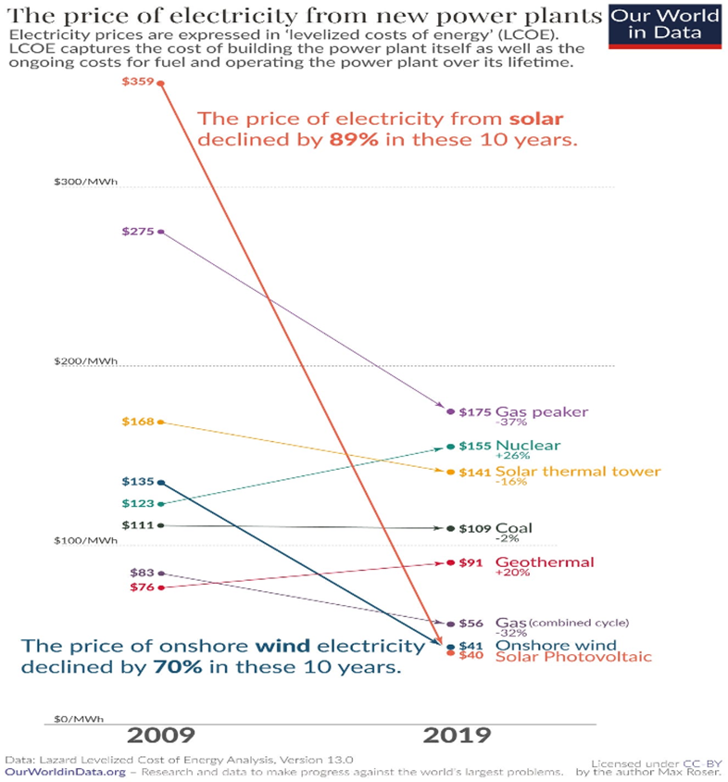

Relevanta länkar och fördjupning:

MP:s klimatfärdplan: https://www.mp.se/sites/default/files/klimatfardplan_2021_webb.pdf

DN Debatt: ”MP vill att Sverige satsar stort på havsbaserad vindkraft” https://www.dn.se/debatt/mp-vill-att-sverige-satsar-stort-pa-havsbaserad-vindkraft/

Programfördjupning om vägen till 100 procent förnybart: https://drive.google.com/file/d/1Oo8JycZso1ZPZ9-xqpq4ddwLGtM5TRvk/view

Podd: Kraftvärmens roll

https://open.spotify.com/episode/1FjSbla1Ohz15FKzQkGTGh?si=9CbL6yNUTxuXrVvJaHfrdg

Podd: Medvind för havsvind

https://open.spotify.com/episode/1HkUWaITKCtMAYOzA4JNT9?si=3-wVxsdHQHWZ21dDxx8KyA

Podd: Energieffektivisera Sverige

https://open.spotify.com/episode/6M9tsIw98r7THFhhlclTDK?si=q0H6-tvxQTWcKEeZOCCqwQ

Podd: Kärnkraften och näringslivet

https://open.spotify.com/episode/7MRxoXdpuNqb3rmZcJNcYl?si=q4b9nfYOTDCSJjlcjdNSuQ

Podd: Det stora vindavsnittet

https://open.spotify.com/episode/0VrQR26sZDRCBalifGz2yu?si=_oNZCUm8R4WnWSTuG702Iw

Podd: Det stora solavsnittet

https://open.spotify.com/episode/5Bco90uMX45J7urAVOFQyh?si=XGmN2nt4ToqYwe6n-Ke9Rw

Energistrategipodden med Lorentz Tovatt

https://open.spotify.com/episode/1bWPEAijLdy8JhyyTKTsLw?si=a_ga7-vXQ12OiCOy9_0m_g

Energistrategipodden med Lorentz Tovatt, del 2

https://open.spotify.com/episode/65oAlFhkjnMzhN4qjwjyvW?si=BgF2G01pSoyVcMwf10qF1Q

